Добрый день, уважаемые родители!
Молодцы, кто выполняет домашние задания.
Мы продолжаем.

Задание № 1. «Удивительные рыбки»
Раскрась любым цветом только больших рыбок треугольной формы.

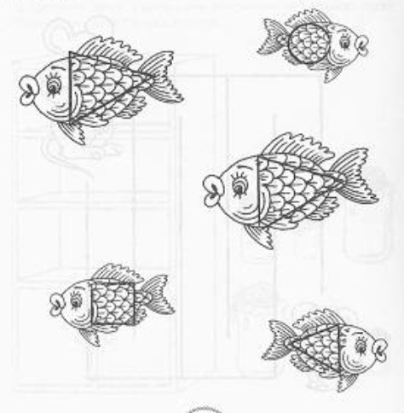

Задание № 2. «Яблоки»
Раскрась яблоки на высокой яблоне зелёным цветом, а на низкой - красным цветом.
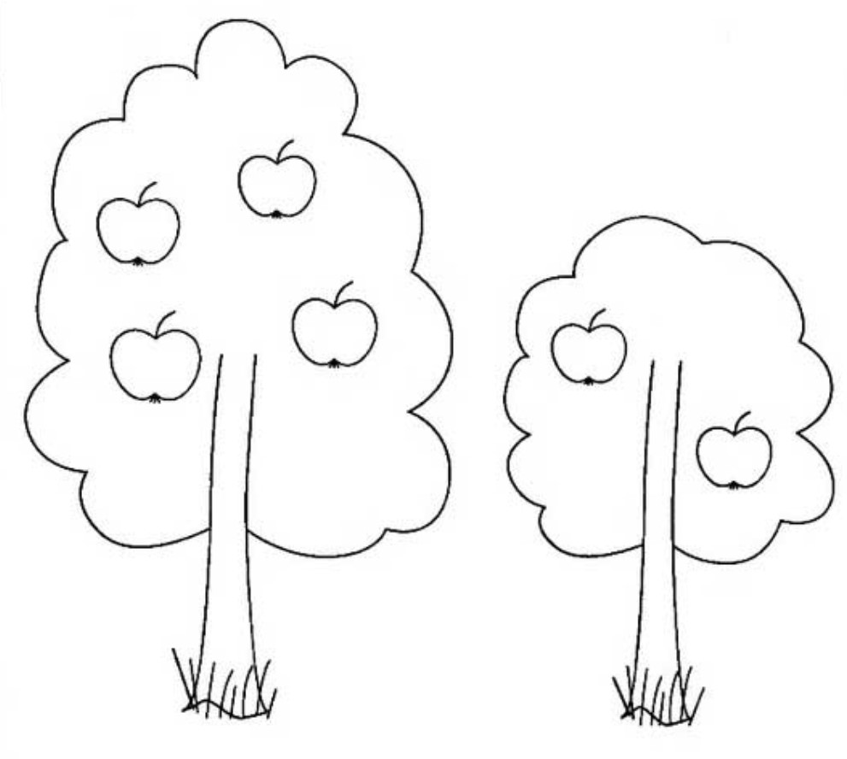
Задание № 3. «Накорми белочек орешками»
Соедини линиями
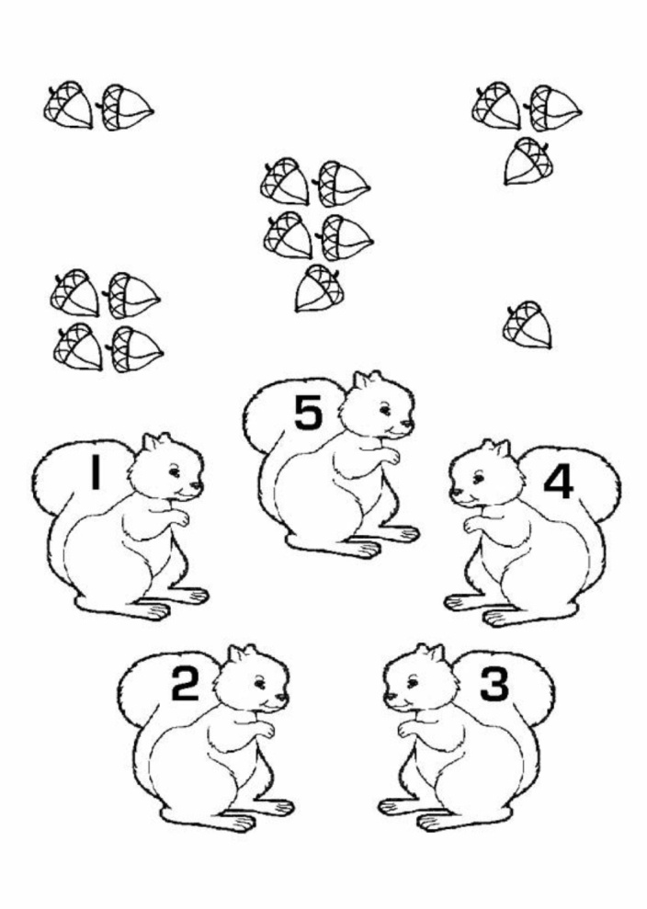

Задание № 4. Логические.

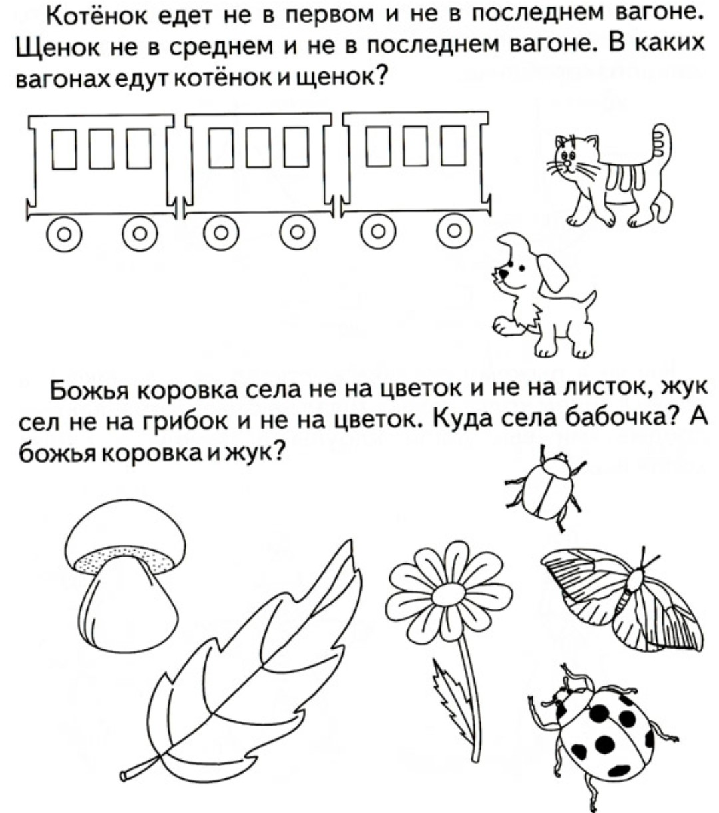

Задание № 5. «Собери правильно пирамидку». Раскрась.

Задание № 6. Обведи диких животных в красный кружок, домашних – в зелёный.

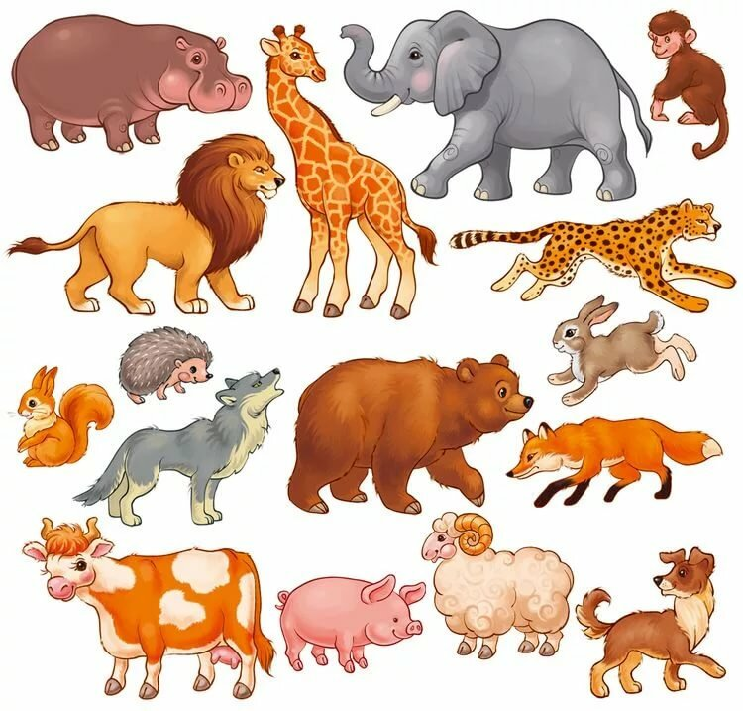

Задание № 7. Проведи линиями, где живут животные.

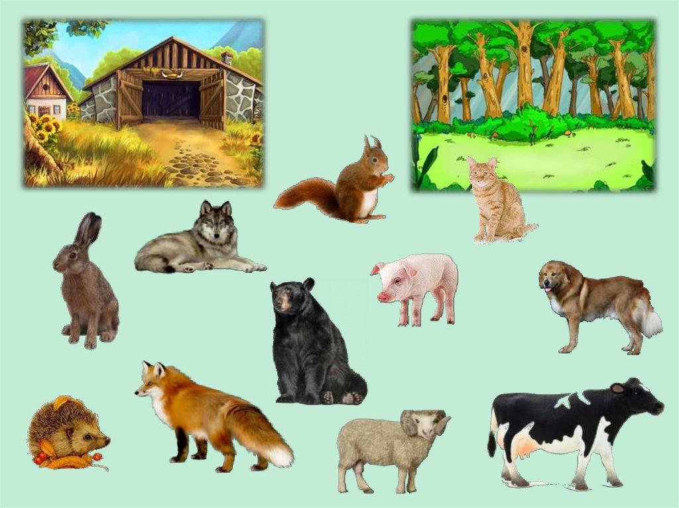

Задание № 8. «Найди пару». Соедини линиями, назови сказки.

